Titranje se dogodi kada se noga nalazi na rubu neke povrsine => dolazi do pruzanja noge, a posto se sphere cast puca iz koljena, opet detektira povrsinu preko koje je presao i tako se pocinje izmjenjivati => SPHERE CAST BI SE IPAK TREBAO PUCATI IZ STOPALA

Ne smije se dogoditi uopce ova 2. situacija – noga clippa kroz obstacle

<https://www.youtube.com/watch?v=acMK93A-FSY&ab_channel=Unity>

Ovakve se stvari ne smiju dopustiti – tijelo uvijek treba biti u ravnotezi (treba ga pomaknuti tako da je tocno iznad noga)

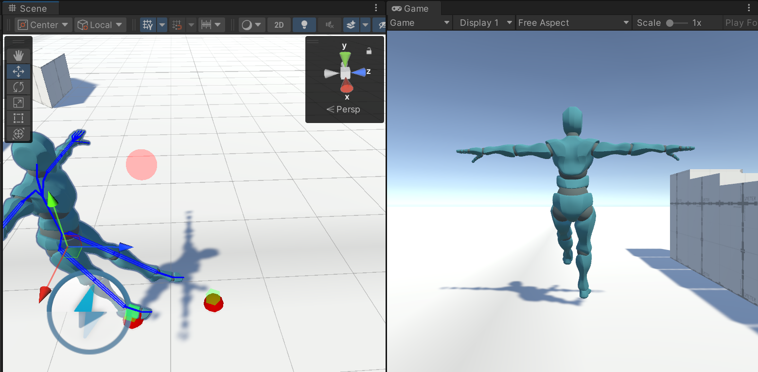

Sto se dobije kada se player prestane micati – tijelo zapne u ovoj pozi => treba ga izravnati

Target se ne smije pomicati dok ga noga nije sustigla => efekt sa slike je dobiven tako da se player prestao micat u poziciji u kojoj je target od lijeve noge udaljen toliko da se ona ne moze do njega ispruzit. Nakon toga se tijelo lagano pomicalo (mic po mic) kako bi se dobio ovaj efekt

private bool ShouldMove()

{

return (Vector3.Distance(bodyAlignedHit.point, currentPosition) > stepDistance) &&

!otherFoot.IsMoving() && animationCompleted >= 1f &&

proceduralMovement.DetectedMovementInput();

}

Po ovom je vidljivo da su svi uvjeti ispunjeni i zato se ovako nesto dogada. Treba se dodati uvjet za to je li noga napokon dosla do targeta

Sto se dogodi kad se miče mic po mic. Ovako se može u beskonačnost udaljavati i druga noga neće nikada zakoračiti.